Mise en œuvre de la serrure biométrique :
Nom de l’élève : Classe : Date :
Matériel ressource :  - Serrure biométrique | Documents ressources :  - Livre Sciences de l'Ingénieur  - Dossier technique de la serrure  - Diaporama « Approche externe des systèmes »
Compétences abordées :
- Caractériser les fonctions d’un système technique.
- Identifier des contraintes associées à une norme ou à une réglementation.
- Identifier la dimension sensible ou esthétique (design ou architecture) associée à un système, un habitat ou un ouvrage

En suivant les procédures indiquées dans le dossier technique, réalisez sur la maquette les manipulations suivantes :
- Essayez d'ouvrir la porte à l'aide du lecteur d'empreinte ou du clavier codé. Que constatez-vous ? Sans code ni empreinte valide, la béquille tourne dans le vide. Il est impossible d'ouvrir la porte.
- Saisissez, pour un ou plusieurs membres du groupe, un code et/ou une empreinte de l'index droit.
- Essayez de nouveau d'ouvrir la porte à l'aide du lecteur d'empreinte ou du clavier codé. Que constatez-vous ? Maintenant, il est possible d'ouvrir la porte soit à l'aide du code, soit à l'aide de l'empreinte. Après le bip sonore, on dispose de quelques secondes pour abaisser la béquille.
- Réalisez des essais avec un autre doigt (par exemple index gauche), ou avec l'index droit différemment positionné sur le lecteur d'empreinte. Que constatez-vous ?
Pour un autre doigt : Il est impossible d'ouvrir la porte. La béquille tourne dans le vide.
Pour l'index droit positionné différemment : Il est parfois impossible d'ouvrir la porte
- Effacez un utilisateur de la mémoire et réessayez s'ouvrir la porte. Que constatez-vous ? Il est de nouveau impossible de l'ouvrir avec ce code ou cette empreinte.
- A partir des observations ci-dessus, que pouvez-vous dire sur la sécurité de la serrure ? La sécurité de la serrure est bonne. Sans le code ou sans empreinte valide, impossible d'ouvrir la porte.
Quelle(s) précaution(s) doit-on prendre lors de l'utilisation du lecteur d'empreinte ? Il faut faire attention à quel doigt poser et comment le poser pour l'empreinte.

Frontière d'étude
Le système étudié comprend :
- Le mécanisme de la serrure électronique (boîtier, partie électronique, béquilles, gâche, piles)
Ne sont pas inclus dans la frontière d'étude :
- La porte
- L'utilisateur
- A partir des indications ci-dessus et du diaporama « Approche externe des systèmes », définissez la fonction globale du système étudié : Autoriser ou interdire l'ouverture d'une porte.
- Si le système étudié est maintenant constitué de la serrure électronique associée à la porte, que devient alors la fonction globale du système étudié ? Autoriser ou interdire l'accès à un local.

Expression fonctionnelle du besoin
Afin d'identifier la clientèle type du fabriquant de cette serrure biométrique, consultez le document ressources « Clients.pdf ».
- Quelle est la clientèle type du fabriquant de cette serrure biométrique ?
Il s'agit pour la plupart d'hôtels plutôt luxueux.
- Complétez le graphe d'aide à l'expression fonctionnelle du besoin (diagramme « bête à cornes ») de la serrure biométrique ci-dessous :
On rappelle que la frontière d'étude n'est constituée que de la serrure biométrique, sans la porte.

Graphe des interactions
- On donne ci-dessous le graphe des interactions (diagramme pieuvre) ainsi que les fonctions de service correspondantes de la serrure biométrique. Replacez les fonctions de service sur le diagramme.

FP1 : Autoriser ou interdire l'ouverture d'une porte par un utilisateur
FC1 : Résister aux agressions du milieu environnant
FC2 : Dialoguer avec l'utilisateur
FC3 : Ne pas polluer l'environnement
FC4 : S'intégrer à la porte
FC5 : Être alimenté en énergie
FC6 : Être administrable par un gestionnaire (Master)

Sécurité de la serrure
Présentation :
Notre serrure comporte plusieurs dispositifs d'ouverture, ce qui contribue à diminuer son niveau de sécurité.
En effet, plus il y a de dispositifs différents, plus il y a de possibilités, pour des personnes mal intentionnées, de les contourner.
Afin de prétendre à un éventuel label de certification de protection, il est indispensable d'évaluer chaque dispositif afin de déterminer sa résistance à l'intrusion.
Activités :
Il y a trois solutions pour autoriser l'ouverture de porte.
- A partir du dossier technique et des manipulations précédentes, citez ces trois solutions :
Par empreinte
Par code
Par clé
Le niveau de sécurité de la clé est ici difficilement évaluable. Les clés à goupilles (modèles à trous) utilisées ici existent dans des niveaux de qualité très différents : de la serrure très facilement ouvrable par « bumping », aux serrures d'une résistance exceptionnelle.
Le site http://protectvol.online.fr/cletrou.html donne des détails sur la sécurité de ce type de serrure.
Le code par clavier est une autre solution utilisable sur cette serrure.
- Recherchez dans le dossier technique :
la longueur du code : L = 8 chiffres
le nombre de caractères pouvant composer le code : n = n = 4 (de 0 à 3)
Le diagramme ci-dessous nous indique comment calculer le nombre de combinaisons possibles. L'exemple est donné pour un nombre de caractères n = 5 et une longueur du code L = 4
Premier caractère :

5 possibilités
Deuxième caractère :
5 possibilités pour
chacune des
possibilités précédentes
...
L ième caractère :
5 possibilités pour
chacune des
possibilités précédentes
1

2

3

4

5
1
2
3
4
5
1
2
3
4
5
...
1
2
3
4
5
...
1
2
3
4
5
...

Le nombre de combinaisons différentes est ici 5 x 5 x 5 x 5 = n^{L}.

- Calculez, pour la serrure étudiée, le nombre de combinaisons différentes :
On a 4 chiffres différents (n) et un code sur 8 caractères
ce qui nous fait 4⁸ = 65 536 combinaisons
- Quelle est la probabilité, en saisissant un code au hasard, de tomber sur le master code ?
1 chance sur 65 536
- Combien peut-on mémoriser de codes différents ? 78 mots de passe différents
- Quelle est alors la probabilité, en saisissant un code au hasard, de tomber sur un des codes mémorisés ?
P = 78 / 65536 = 1 / 840. On a une chance sur 840 de tomber sur un mot de passe valide.
- Sur la serrure, chronométrez le temps mis pour saisir 5 codes non mémorisés (ouverture de la trappe, saisie d'un code à 8 chiffres, trois bips, fermeture de la trappe et ainsi de suite) :
On met environ 50 secondes, soit 10 secondes par tentative
- En supposant que l'on tombe sur un bon code au bout de la tentative P (calculée deux questions avant), combien de temps une personne mal intentionnée met-elle pour trouver un code valide ? Elle met 840 x 10 = 8400 secondes, soient 140 minutes (2h20) pour tomber sur un mot de passe valide.
Le label a2p signifie Assurance prévention protection ; il est délivré par l’Apsad (Assemblée plénière des sociétés d’assurances et de dommages) à la suite de tests permettant d’évaluer le temps de résistance de la serrure.
- Une serrure a2p * résiste 5 minutes.
- Une serrure a2p ** résiste 10 minutes.
- Une serrure a2p *** : 15 minutes.
- Compte tenu des calculs précédents, notre serrure, du point de vue sécurité du code uniquement, pourrait-elle prétendre à un label A2P ? On est largement au-dessus de ces valeurs. La serrure pourrait prétendre, de ce point de vue, à un label A2P.
On étudie maintenant le niveau de sécurité du système de lecture d'empreinte.
- Relevez dans le dossier technique le taux d'acceptation d'empreintes fausses : 0,0001%
- En moyenne, combien de lectures d'empreintes faut-il réaliser pour obtenir l'acceptation d'une empreinte fausse ? 1 / 0,0001 % = 1 million de lectures !
- Mesurez le temps mis pour lire 5 empreintes fausses successives ( ouverture de la trappe, lecture de l'empreinte, trois bips, fermeture de la trappe et ainsi de suite) :
Il faut environ 20 s pour lire 5 empreintes fausses (4 s par empreinte)
- Combien de temps une personne mal intentionnée met-elle en moyenne pour obtenir l'acceptation d'une empreinte fausse ? Il lui faudrait 4 millions de secondes, soit plus de 46 jours !
- Compte tenu des calculs précédents, notre serrure, du point de vue sécurité du lecteur d'empreinte, pourrait-elle prétendre à un label A2P ? On est largement au-dessus de ces valeurs. La serrure pourrait prétendre, de ce point de vue, à un label A2P.
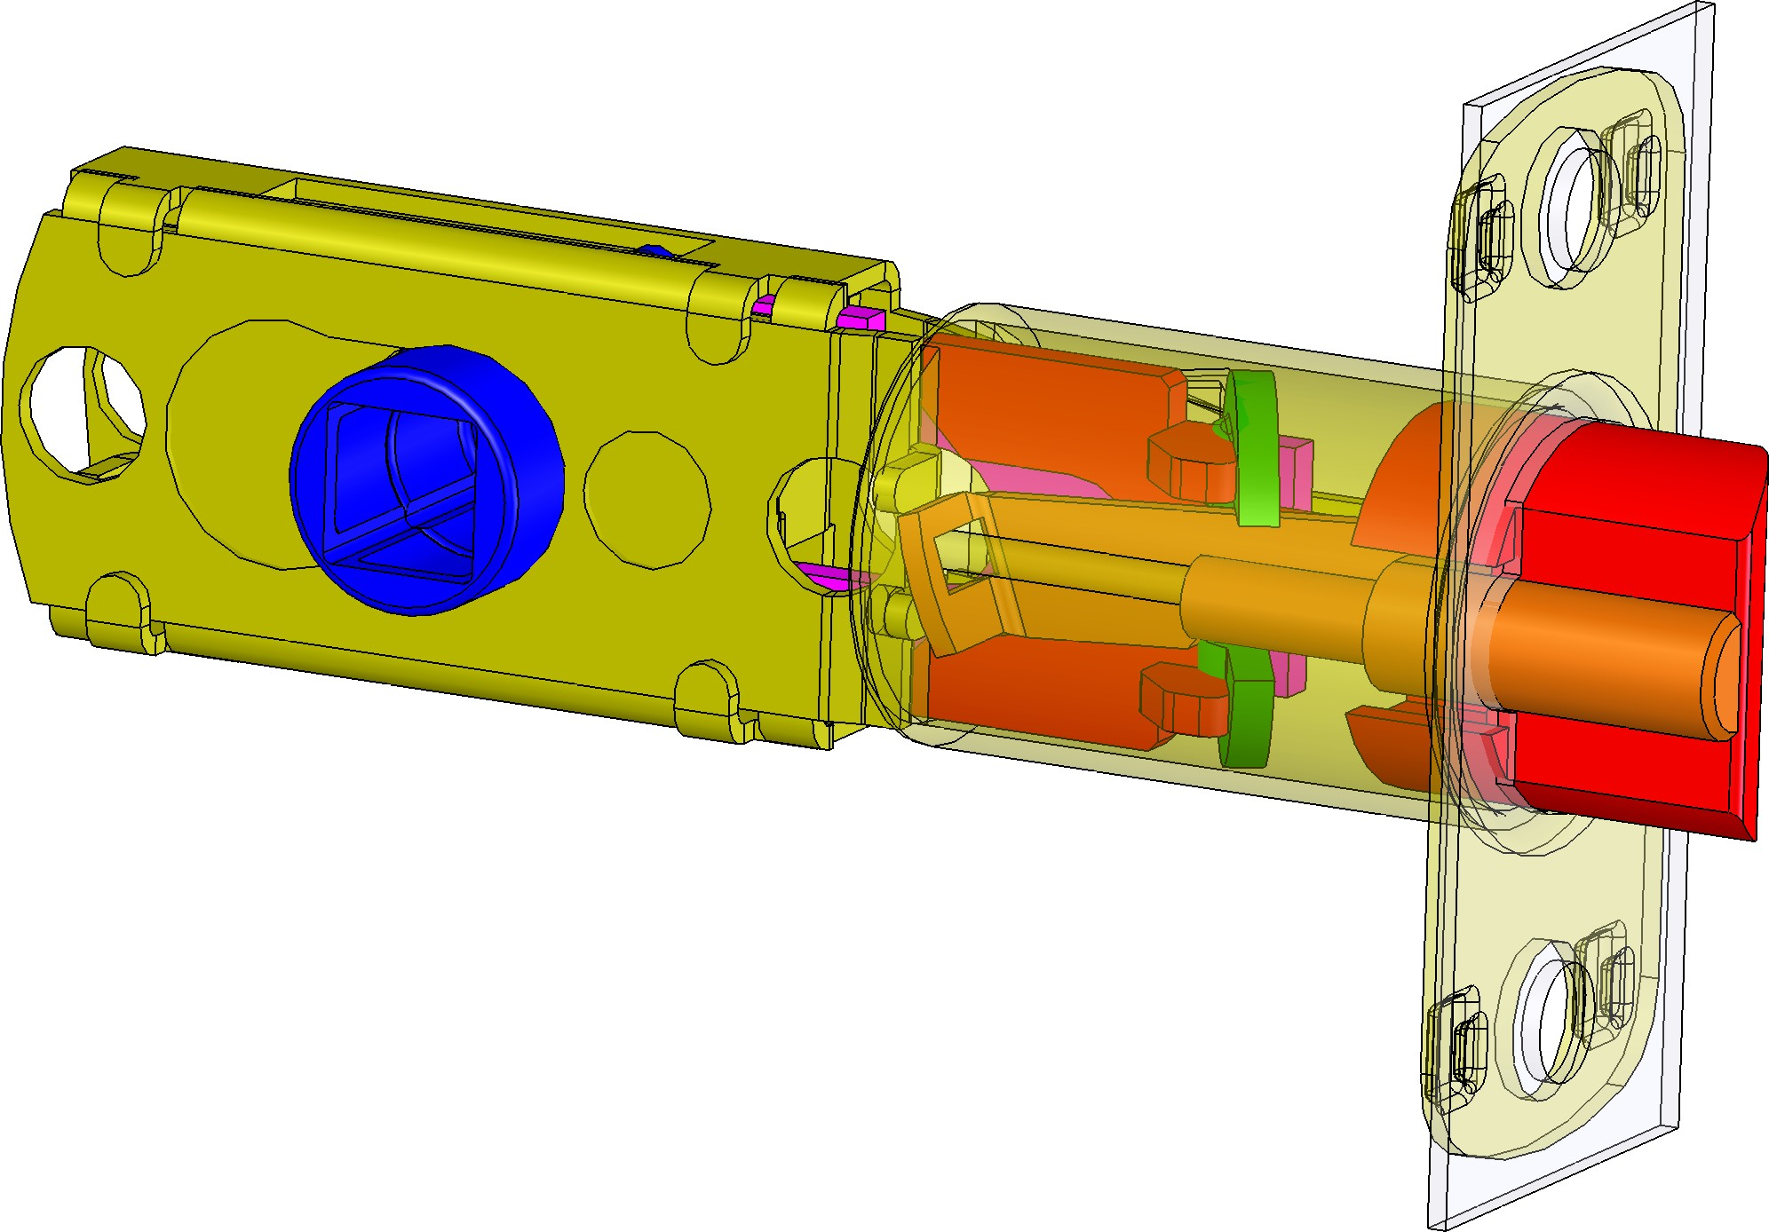
Pêne
Poussoir anti effraction
Carré femelle
La dernière étude de ce chapitre consiste à étudier la sécurité du pêne à l'effraction « à la carte de crédit ». Ce type d'effraction consiste à glisser une carte de crédit entre l'ouvrant et le dormant de la porte afin de repousser le pêne.
- Porte ouverte, manipulez le pêne. Est-il possible de le repousser à la main ? Oui
- Fermez la porte en la claquant (sans abaisser la béquille) et observez le mouvement du pêne. Pour quelle raison le pêne doit-il pouvoir rentrer ? Pour permettre le verrouillage de la porte lorsqu'on la referme en la claquant.
Lorsque la porte est fermée, le poussoir anti-effraction reste enfoncé alors que le pêne sort dans la gâche (partie creuse du dormant recevant le pêne), maintenant la porte fermée.
- Maintenez enfoncé le poussoir anti effraction et appuyez sur le pêne. Peut-il se rétracter ?
Non
- Le pêne est-il sécurisé contre l'effraction « à la carte de crédit » ? Il est sécurisé contre ce type d'effraction.

